Live2d

1、启动软件后，会显示这样的一个 live2d 模型：



2、右键点击弹出菜单



3、使用鼠标右键可以拖动模型窗口、改变模型窗口大小

4、使用鼠标左键可以和模型交互：

点击头部：切换表情

点击身体：切换动作

5、打开设置窗口，可以进行一些简单的设置：

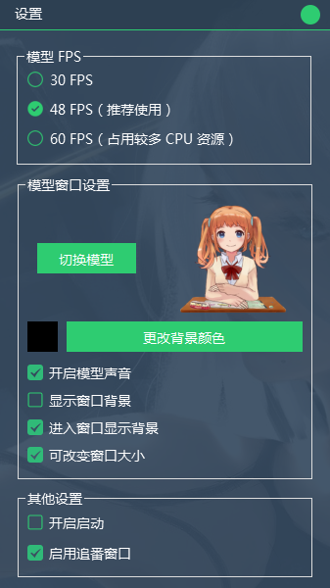

6、通过点击切换模型按钮，更改模型：

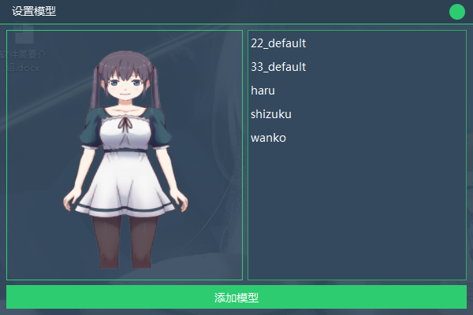

你可以导入部的模型，有两个方法：

1、通过 -添加模型- 按钮，选择模型文件夹

2、直接将模型文件夹拖曳到该窗口上

模型文件夹格式（图中为模型 shizuku 的文件夹的内容）：

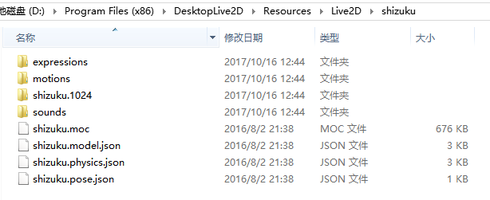 文件夹名称和模型名称一样，文件夹内有一个这样的文件：

模型名称.model.json 。否则不能添加文件夹，网上下载到的 live2d 模型大多数和上图一样，但有些需要更改一下名称，程序才能导入模型。

下面为导入新模型的流程：

下载 model 文件：



这是一个 lpk 文件，它将很多模型打包在一起。只需将这个文件的后缀改为 rar 后解压即可。解压后进入文件夹：

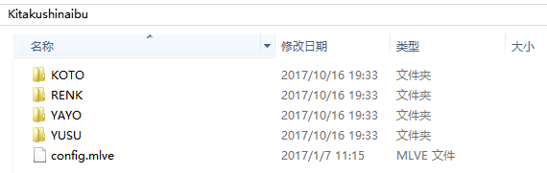 可以看到有4个文件夹，每个文件夹中都保存有模型数据，直接拖曳这些文件夹到选择窗口即可导入模型。每个模型都存在一个配置文件，名称通常为 xxx.model.json，程序是通过文件夹名来搜索配置文件的，例如 KOTO 的文件夹中的配置文件名必须为 koto.model.json。对于有些不能导入的模型，需要手动更改配置文件名称和文件夹名称。

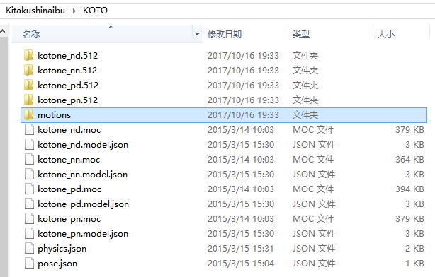

随便找一个 xxx.model.json 改名为 koto.model.json 即可。

截图工具

1、通过菜单打开截图工具



2、出现一个截图图标：



3、单击进行截屏

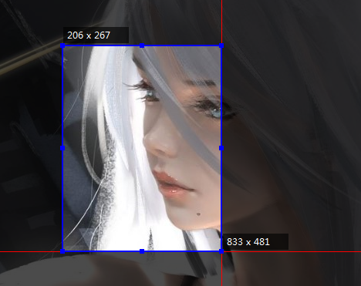

截图后，截取的图片以窗口的形式显示在桌面，并置于顶层，效果如下图：



双击可以缩小到一个方块



并且可以像窗口一样拖动，不支持缩放，右键弹出菜单

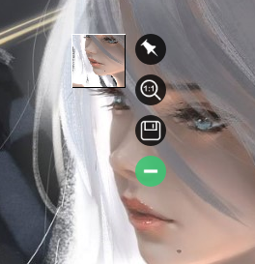

追番工具



内置有一个网络爬虫对象，每天自动更新一次数据（无法手动更新）。通过右键菜单 -选择新番- 查看程序所下载的所有新番数据。

如何关闭这个工具：

通过托盘图标-右键菜单-开启追番工具

新番更新时，模型会弹出更新提示（伴随有音效，不可关闭）

